|  |
| --- |
| Direction des déchets et des réseaux d’énergies  Service collecte des déchets |
| Demande d’affectation / suppression / réparation  de bacs pour la gestion courante des déchets  des producteurs non-ménagers  À retourner par courriel à **dechets@rennesmetropole.fr** |
| *Pour traiter votre demande, Rennes Métropole a besoin des informations suivantes. Merci de remplir soigneusement ce formulaire. Le délai de livraison est d’environ 15 jours après validation de votre demande.* |

# Lieu concerné par la demande

Nom de l’enseigne commerciale : Cliquez ici.

Raison sociale : Cliquez ici. SIRET : Cliquez ici.

Activité : Cliquez ici. Code APE : Cliquez ici.

Adresse : Cliquez ici. CP & commune : Cliquez ici.

Nom et prénom du référent déchets : Cliquez ici.

N° de portable : Cliquez ici. Courriel :

Gestionnaire / payeur (si différent du lieu concerné par la demande)

Raison sociale : Cliquez ici. SIRET : Cliquez ici.

Activité : Cliquez ici. Code APE : Cliquez ici.

Adresse : Cliquez ici. CP & commune : Cliquez ici.

Nom et prénom du référent déchets : Cliquez ici.

N° de portable : Cliquez ici. Courriel : Cliquez ici.

Payeur autre (si différent du lieu concerné par la demande et/ou du gestionnaire)

Raison sociale : Cliquez ici. SIRET : Cliquez ici.

Activité : Cliquez ici. Code APE : Cliquez ici.

Adresse : Cliquez ici. CP & commune : Cliquez ici.

Nom et prénom du référent déchets : Cliquez ici.

N° de portable : Cliquez ici. Courriel : Cliquez ici.

**Merci de nous signaler tout changement de situation (adresse, nom, n° de SIRET du redevable…).**

Détail de la demande

|  |  |  |  |  |  |  |
| --- | --- | --- | --- | --- | --- | --- |
| **Sélectionnez le bac[1]** | **Nombre** | **Bac à retirer**  *(cocher)* | **Bac à livrer**  *(cocher)* | **Bac à remplacer** *(indiquer ci-dessous le motif)* | | |
| **volé le *(date)*** | **incendié le *(date)*** | **cassé *(cocher)*** |
| Cliquez ici | Nbr |  |  | Texte | Texte |  |
| Cliquez ici | Nbr |  |  | Texte | Texte |  |
| Cliquez ici | Nbr |  |  | Texte | Texte |  |
| Cliquez ici | Nbr |  |  | Texte | Texte |  |
| Cliquez ici | Nbr |  |  | Texte | Texte |  |

Remarques

|  |
| --- |
| Cliquez ici pour entrer du texte. |

**En cas de vol ou d’incendie,** recopier la phrase suivante, valant déclaration : « J’atteste sur l’honneur avoir perdu le(s) bac(s) mis à ma disposition par Rennes Métropole pour cause de vol (ou d’incendie) ».

Date : Cliquez ici. Signature : Cliquez ici.

Signature du demandeur

Le : Cliquez ici.

**Rappel :**

* Ces bacs sont soumis au paiement de la redevance spéciale (ordures ménagères et verre uniquement).
* Ils doivent être présentés sur l'espace public uniquement les jours de collecte.
* Vous êtes civilement responsable des bacs mis à votre disposition.

Litrage et dimensions des bacs

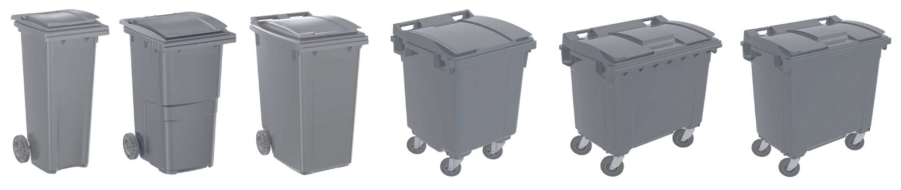

**140 L 240 L 360 L 400 L 660 L 770 L**

|  |  |  |  |  |  |  |
| --- | --- | --- | --- | --- | --- | --- |
| **Volume (litres)** | **140 L** | **240 L** | **360 L** | **400 L** | **660 L** | **770 L** |
| **Hauteur (mm)** | 1065 | 1061 | 1090 | 1145 | 1165 | 1320 |
| **Largeur (mm)** | 490 | 580 | 620 | 820 | 1265 | 1265 |
| **Profondeur (mm)** | 560 | 730 | 860 | 835 | 775 | 775 |

Retrouvez sur [metropole.rennes.fr](https://metropole.rennes.fr/professionnels-gerez-vos-dechets?idParent=15&typeParent=taxonomy_term) toutes les informations sur les collectes proposées par la collectivité :

* Emballages (multi-matériaux)
* Verre (bouteilles, pots et bocaux)
* Cartons
* Déchets alimentaires et compostage en établissement
* Papiers
* Cagettes

*Les informations contenues dans ce formulaire sont destinées à permettre le suivi administratif de la demande. Conformément à la loi n° 78-17 du 6 janvier 1978, relative à l'informatique, aux fichiers et aux libertés, vous disposez du droit d'accès et de rectification des données qui vous concernent. Vous pouvez exercer ces droits en adressant votre demande à* [*dechets@rennesmetropole.fr*](mailto:dechets@rennesmetropole.fr)*.*

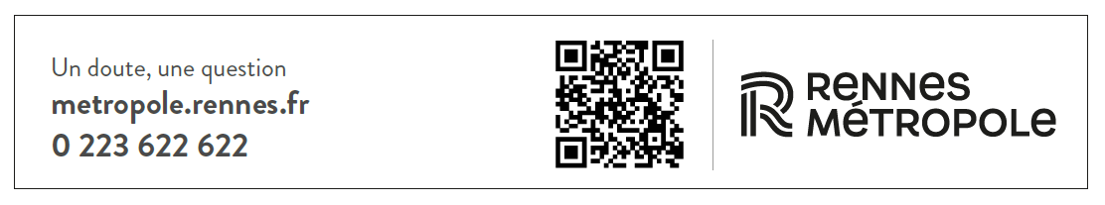

1. OM = ordures ménagères, MM = multi-matériaux (emballages et flacons plastiques recyclables), VE = verre,

   CA = carton, DA = déchets alimentaires